Transformer原理
13TH May 2024

前言
Transformer是一种用于自然语言处理（NLP）和其他序列到序列（sequence-to-sequence）任务的深度学习模型架构，在2017年由Vaswani等人首次提出。Transformer架构引入了自注意力机制（self-attention mechanism），这是一个关键的创新，使其在处理序列数据时表现出色。

Transformer是什么
以下是Transformer的一些重要组成部分和特点：
- 自注意力机制（self-attention）：这是transformer的核心概念之一，使模型能够同时考虑输入序列中的所有位置，而不是像循环神经网络（RNN）或卷积神经网络（CNN）一样逐步处理。自注意力机制允许模型根据输入序列中的不同部分类赋予不同的注意力权重，从而更好地捕捉语义关系。
- 多头注意力（multi-head attention）：Transformer中的自注意力机制被扩展为多个注意力头，每个头可以学习不同的注意权重，以更好的捕捉不同类型的关系。多头注意力允许模型并行处理不同的信息子空间。
- 堆叠层（stacked Layers）：transformer通常由多个相同的编码器和解码器堆叠而成。这些堆叠的层有助于模型学习复杂的特征表示和语义。
- 位置编码（position encoding）：由于Transformer没有内置的序列位置信息，它需要额外的位置编码来表达输入序列中单词的位置顺序。
- 残差链接和层归一化（residual connections and layer normalization）：这些技术有助于减轻训练过程中的梯度消失和爆炸问题，使模型更容易训练。
- 编码器和解码器：Transformer通常包括一个编码器用于处理输入序列和一个解码器用于生成输出序列，这使其适用于序列到序列的任务，如机器翻译。

Transformer结构
Nx = 6，Encoder block由6个encoder堆叠而成，图中的一个框代表的是一个encoder的内部结构，一个Encoder是由Multi-Head Attention和全连接神经网络feed forward network构成。如下图描述所示：
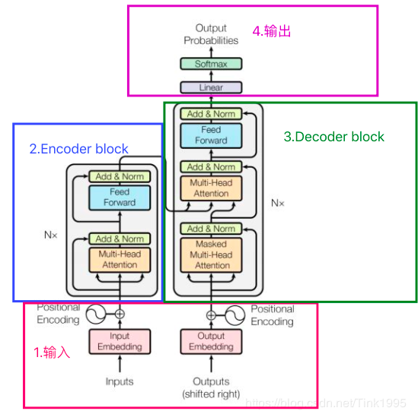
简略结构（每一个编码器都对应上图的一个encoder结构）。Transformer的编码组件是由6个编码器叠加在一起组成的，解码器同样如此。所有的编码器在结构上是相同的，但是他们之间并没有共享的参数。编码器的简略结构如下：
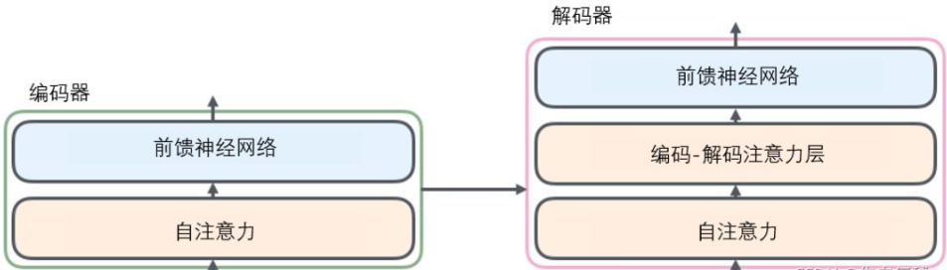
从编码器输入的句子首先会经过一个自注意力层，这一层帮助编码器在对每个单词编码的时候时刻关注句子的其他单词。
解码器中的解码注意力层的作用是关注输入句子的相关部分，类似于seq2seq的注意力。原结构中使用到的是多头注意力机制（multi-head attention）。

自注意力机制
自注意力机制的作用：随着模型处理输入序列的每个单词，自注意力会关注整个输入序列的所有单词，帮助模型对本单词更好的进行解码。在处理过程中，自注意力机制会将对所有的理解融入到正在处理的单词中。更具体的功能如下：
- 序列建模：自注意力可以用于序列数据（例如文本、时间序列、音频等）的建模，可以捕捉序列中不同位置的依赖关系，从而更好地理解上下文。这对于机器翻译、文本生成、情感分析等任务非常有用。
- 并行计算：自注意力可以并行计算，这意味着可以有效的在现代硬件上进行加速。相比于RNN和CNN等序列模型，更加容易在GPU和TPU等硬件上进行高效的训练和推理；
- 长距离依赖捕捉：传统的神经网络（RNN）在处理长序列时可能面临梯度消失或梯度爆炸的问题。自注意力可以更好的处理长距离依赖关系，因为它不需要按照顺序处理输入序列。
自注意力的结构图如下描述所示：
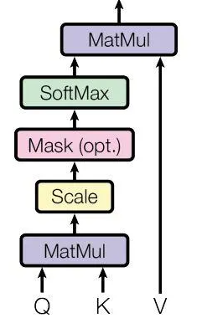

自注意力的计算
从每个编码器的输入向量（每个单词的词向量，即Embedding，可以是任意形式的词向量，比如说word2vec，GlovVe，one-hot编码）中生成三个向量，即查询向量、键向量、和一个值向量。（这三个向量是通过词嵌入与三个权重矩阵即WQ,WK,WV，相乘后创建出来的）新向量在维度上往往比词嵌入向量更低。
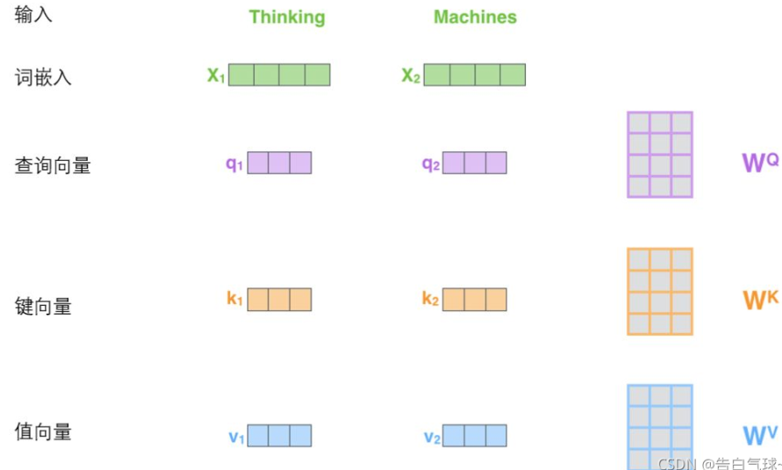
更一般的，将以上所得到的查询向量、键向量、值向量组合起来就恶意得到三个向量矩阵Query、Keys、Values。
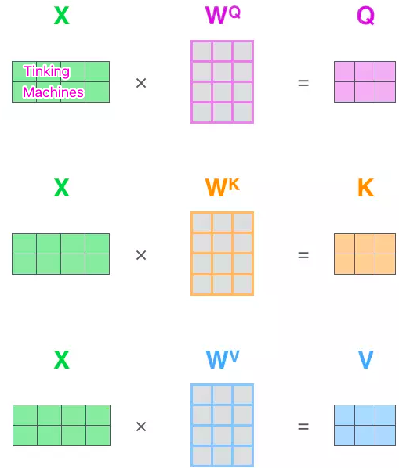

查询向量、键向量和值向量
计算自注意力的第二步是计算得分，假设为单词“thinking”计算自注意力向量，需要拿输入句子中的每个单词对”thinking”打分。这些分数时通过所有输入句子的单词的键向量与”Thinking”的查询向量点积来计算的。
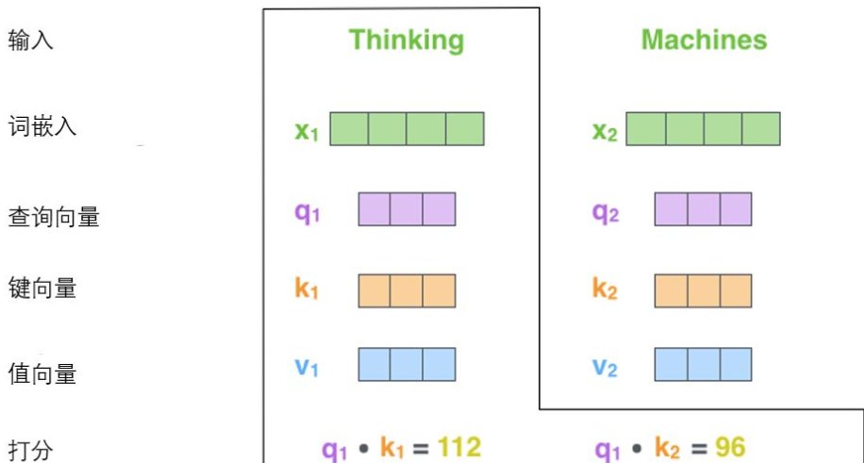

第三步和第四步
将分数除以8（8是论文中使用的键向量的维数64的平方根，这会让梯度更加稳定。也可以使用其他值，8只是默认值，这么做是为了防止内积过大），然后通过softmax传递结果。随着模型处理输入序列的每个单词，自注意力会关注整个输入序列的所有单词，帮助模型对本单词更好地进行编码。Softmax的作用是使所有单词的分数归一化，得到的分数都是正值且和为1。
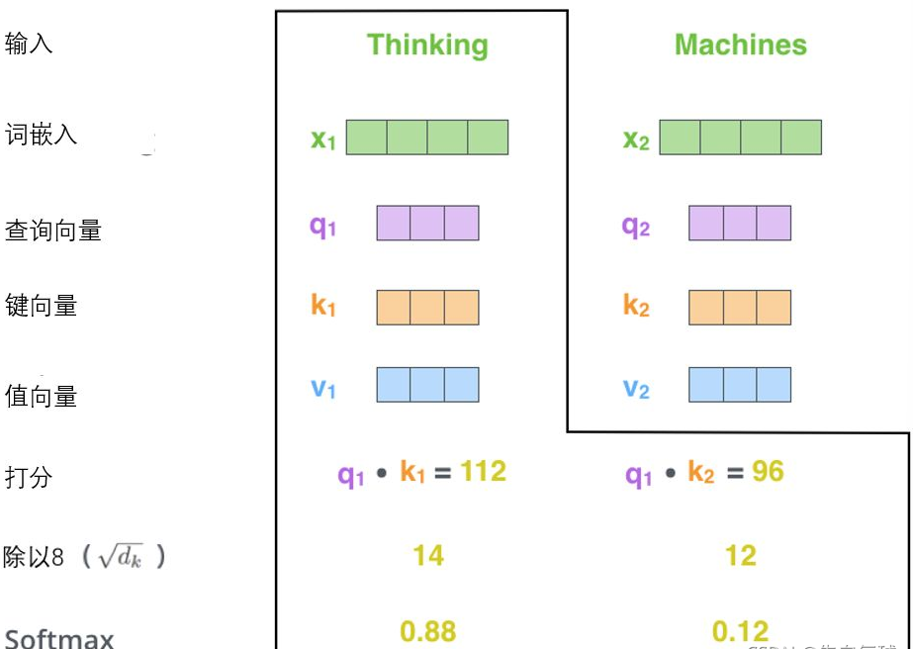
这个softmax分数决定了每个单词对编码当下位置（“Thinking”）的贡献。显然，已经在这个位置上的单词将获得最高的softmax分数。

第五步
将每个值向量乘以softmax分数（为了之后将他们求和）。是希望关注语义上相关的单词，并弱化不想管单词（例如，让它们乘以0.001这样的小数）。
Softmax函数成为归一化指数函数，它将每一个元素的范围都压缩到（0，1）之间，并且所有元素的和为1。

第六步
对加权值向量进行求和，然后即得到自注意力层在该位置的输出（在前面的例子中是对于第一个单词）。
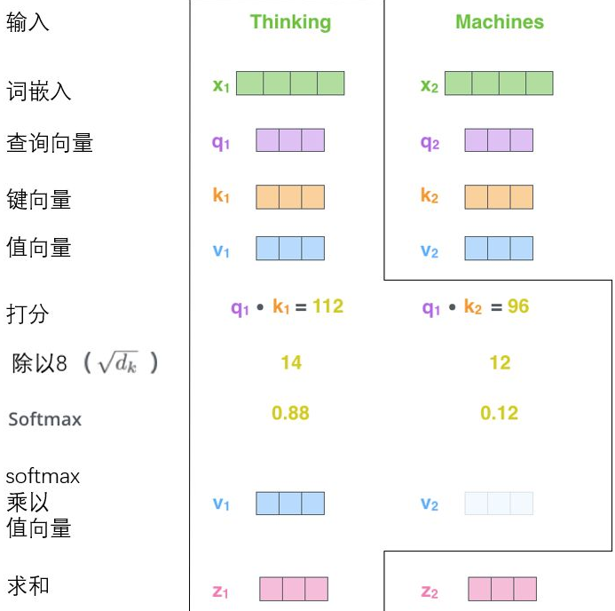
整体的计算图如图描述所示：
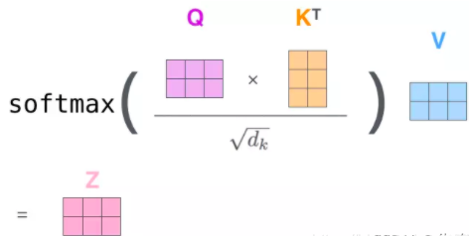
最终得到自注意力，并且得到的向量传递给前馈神经网络，以上2到6步合为一个公式计算自注意力层的输出。

自注意力层的完善--“多头”注意力机制
对应于整体结构图中的Multi-Head Attention：
- 扩展了模型专注于不同位置的能力；
- 有多个查询/键/值权重矩阵集合，（Transformer使用8个注意力头）并且每一个都是随机初始化的。用矩阵X乘以WQ、WK、WV来产生查询、键、值矩阵。
- Self-attention只是使用了一组WQ、WK、WV来进行变换得到查询、键、值矩阵，而Multi-Head Attention使用多组WQ、WK、WV得到多组查询、键、值等矩阵，然后计算每组分别计算得到一个Z矩阵。
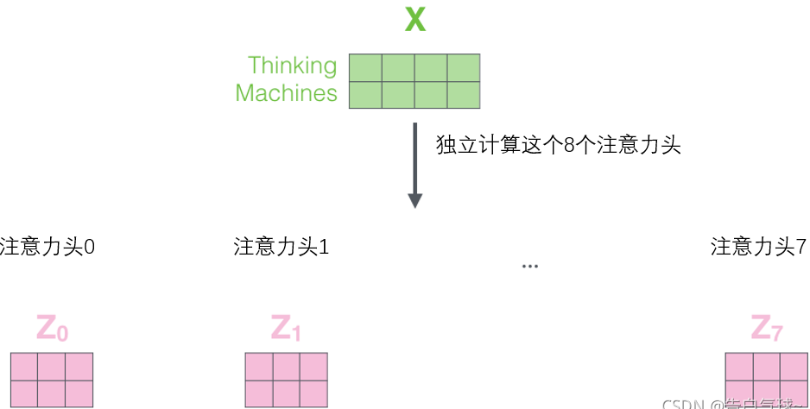
前馈层只需要一个矩阵，则把得到的8个矩阵拼接在一起，然后用一个附加的权重矩阵W^{O}与他们相乘。
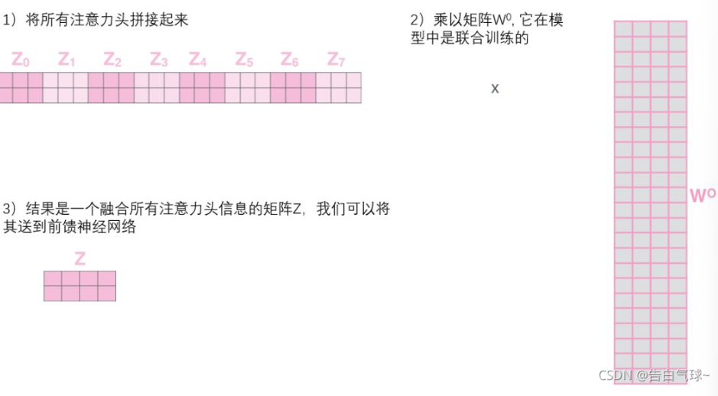
总结整个流程：
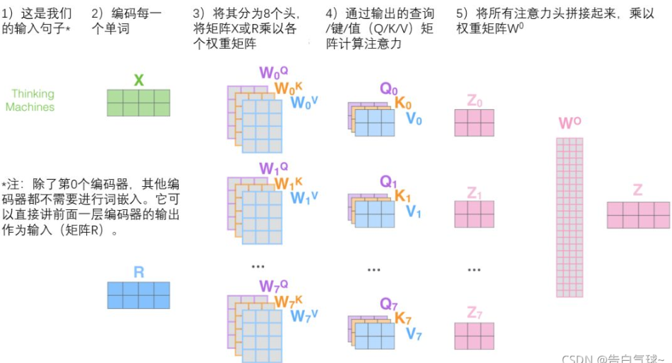
编码“it”一词时，不同注意力的头集中在哪里，当编码”it”这个单词时：（图中只列举了两个注意力）：
- 其中一个注意力头集中挂在the animal;
- 另一个注意力头集中在tire上。即形象解释it代指的时animal和tire。

使用位置编码表示序列的顺序
使用位置编码的原因，其实非常简单，分析如下：
- 如果不使用位置编码，那么无论单词在什么位置，它的注意力分数都是确定的。这不是最终想要的结果；且与自己关联时的注意力得分为1；
- 为了理解单词顺序，Transformer为每个输入的词嵌入添加了一个向量，这样能够更好的表达词与词之间的关系。词嵌入与位置编码相加，而不是拼接，他们的效率差不多，但是拼接的话维度会变大，所以不考虑。
为了让模型理解单词的顺序，添加了位置编码向量，这些向量的值遵循特定模式。
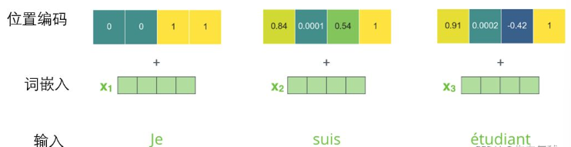

Add&Normalize
在经过多头注意力机制得到矩阵Z之后，并没有直接传入全连接神经网络，而是经过了一步Add & Normalize。
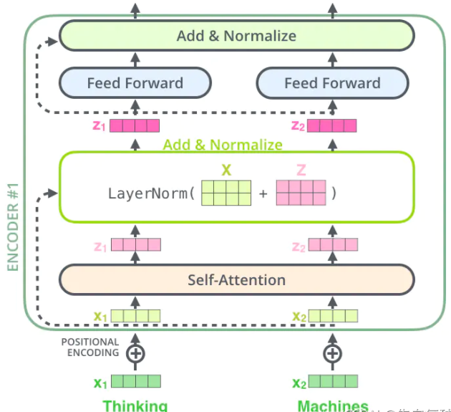
Add & Norm层是由Add和Norm两部分组成，其计算公式如下：
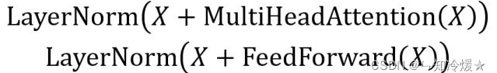
其中X表示Multi-Head Attention或者feed forward的输入，Multi-Head Attention(X)和Feedward(X)表示输出（输出与输入X维度是一样的，所以可以相加）。

Add
Add，就是在Z的基础上加了一个残差块X，加入残差块的目的是为了防止在深度神经网络的训练过程中发生退化的问题，退化的意思就是深度神经网络通过增加网络的层数，Loss逐渐减小，然后趋于稳定达到饱和，然后再继续增加网络层数，Loss反而增大。
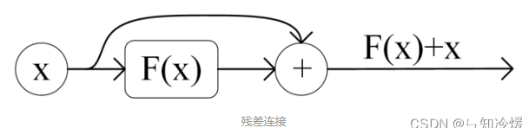

ResNet残差神经网络
为了了解残差块，引入ResNet残差神经网络，神经网络退化指的是在达到最优网络层数之后，神经网络还在继续训练导致Loss增大，对于多余的层，需要保证多出来的网络进行恒等映射。只有进行了恒等映射之后才能保证这多出来的神经网络不会影响到模型的效果。残差连接主要是为了防止网络退化。
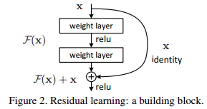
上图就是构造一个残差块，X是输入值，F(X)是经过第一个层线性变换后并且激活的输出，在第二层线性变化后，激活之前，F(X)加入这一层的输入值X，然后再进行激活后输出。
要恒等映射，只需要让F(X)=0即可。X经过线性变化（随机初始化权重一般偏向于0），输出值明显会偏向于0，而且经过激活函数Relu会将负数变为0，过滤了负数的影响。
这样当网络自己决定哪些网络层为冗余层时，使用ResNet的网络很大程度上解决了学习恒等映射的问题，用学习残差F(X)=0更新该冗余层的参数来代替学习h(x)=x更新冗余层的参数。

Normalize
归一化的目的：
- 加快训练速度；
- 提高训练的稳定性；
使用到的归一化方法是Layer Normalization。
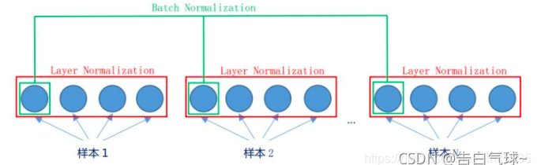
LN是在同一个样本中不同神经元之间进行归一化，而BN是在同一个batch中不同样本之间的同一位置的神经元之间进行归一化。
BN是对于相同的维度进行归一化，但是NLP中输入的都是词向量，一个300维的词向量，单独去分析它的每一维是没有意义的，在每一维上进行归一化也是适合地，因此这里选用的是LN。
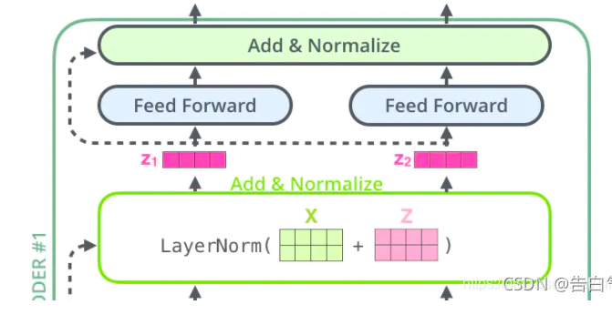

总结

